ỦY BAN NHÂN DÂN THÀNH PHỐ HỒ CHÍ MINH
TRƯỜNG CAO ĐẲNG LÝ TỰ TRỌNG THÀNH PHỐ HỒ CHÍ MINH

KHOA KHOA HỌC CƠ BẢN



TIỂU LUẬN KẾT THÚC HỌC PHẦN

HÓA HỌC 1

Giảng viên hướng dẫn: HỒ THỊ THU HƯƠNG

Sinh viên:TRẦN THOẠI VY

Mã số sinh viên:20001842
Lớp học: 20T4-QNH1

Tp. Hồ Chí Minh tháng 12/2021
ĐỀ TÀI SỐ 36
PHẦN 1 .LÝ THUYẾT CƠ SỞ
Trình bày lý thuyết về hạt nhân nguyên tử- nguyên tố hóa học- đồng vị
- Hạt nhân nguyên tử
- Nguyên tố hóa học
- Đồng vị
- Nguyên tử khối và nguyên tử khối trung bình của các nguyên tố hóa học
PHẦN 2. ỨNG DỤNG LÝ THUYẾT CƠ SỞ VÀO THỰC TẾ
Nội dung nghiên cứu: tìm hiểu về đồng vị phóng xạ là gì? Ứng dụng của đồng vị phóng xạ
PHẦN 3 . ỨNG DỤNG LÝ THUYẾT CƠ SỞ VÀO BÀI TẬP
Câu 1; hoàn tất các chương trình hóa học sau bằng phương pháp thăng bằng electron; cho biết chất khử , chất oxi hóa, chất môi trường,quá trình khử, quá trình oxi hóa;
- MnO₂ + HCl$→$ MnCl2+Cl₂+H₂O
- Al+HNO₃-> Al(NO₃)₃ +NO +H₂O
Câu 2 cho 16,2 gam hỗn hợp 2 kim loại Ag và Al tác dụng với dung dịch HCl ( dư) thu được 6, 72 lít hidro thoát ra (điều kiện tiêu chuẩn). tính giá trị khối lượng mỗi kim loại trong hỗn hợp
Câu3 cho 16,2 gam hỗn hợp MgO và Al₂O₃ tác dụng vừa đủ với 450ml dung dịch HCl 2M. tính giá trị khỗi lượng mỗi oxi trong hỗn hợp

ĐỀ TÀI SỐ 36
MỞ ĐẦU
Sau khi học bộ môn hóa học em thấy hóa học đóng vai trò rất quan trọng trong đời sống thực tiễn . Việc vận dụng kiến thức vào thực tiễn se làm cho em cảm thấy kiến thức hóa học thật hữu ích và hứng thú hơn với việc học. Vận dụng kiến thức hóa học vào thực tiễn sẽ giúp em thấy được sự gần gũi của hóa học với đời sống. Hóa học không chỉ là những khái niệm, công thức, định luật,… khô khan trên giấy mà đã được ứng dụng rất hữu ích trong cuộc sống, do đó em lựa chọn đề tài này.
NỘI DUNG
PHẦN 1 LÝ THUYẾT CƠ SỞ
- Hạt nhân nguyên tử hiện nay các nhà vẫn còn nghiên cứu tiếp do chúng có những cấu tạo, đặc điểm, tính chất còn nhiều bí ẩn mà con người chưa nghiên cứu hết được. Tuy nhiên, trong nội dung chương trình học cần chúng ta ghi nhớ những điểm sau:
Hạt nhân nguyên tử là phần lõi, trung tâm trong 1 nguyên tử được bao bọc bởi những lớp electron có các hạt electron chuyển động ở bên ngoài.
Cấu tạo nên hạt nhân nguyên tử gồm có hai loại hạt cơ bản là Hạt Proton, Hạt Nơtron.
+ Hạt Proton là hạt mang điện tích
Ký hiệu: P
Proton mang điện tích dương. Điện tích mỗi prôtôn là +e = + 1,6.10 - 19 C.
Khối lượng proton bằng 1.67262158 × 10−27 kg
Số proton trong hạt nhân nguyên tử cũng là số thứ tự của nguyên tố ấy trong bảng tuần hoàn Hóa Học. Proton bền vĩnh cửu tuy nhiên thì khoa học hiện đại vẫn còn đang nghiên cứu thêm về quan niệm trên.
+ Hạt Nơtron là hạt không mang điện tích
Ký hiệu: N
Nơtron cho phép chúng ta phân loại những nguyên tố hóa học thành những đồng vị khác nhau.
Nơtron tự do có thời gian sống khoảng 10-15 phút sau đó sẽ bị phân rã thành 1 proton, 1 điện tử electron và 1 phản nơtrino.
Khối lượng của một nguyên tử
-Nguyên tử tuy là những hạt vô cùng nhỏ, nhưng nguyên tử lại có những tính chất phù hợp với nghiên cứu vật lý hiện đại. Dựa vào những biến đổi tính chất vật lý mà những nhà khoa học đã có thể tính được khối lượng từng hạt trong nguyên tử như hạt Electron có khối lượng xấp xỉ 9.109x10-31 Kg, Hạt proton có khối lượng 1.67262158 × 10−27 kg và hạt Nơtron có khối lượng 1.67492716 × 10−27 kg. Nếu so sánh khối lượng giữa Proton và Nơtron với khối lượng của Electrong chúng ta thấy khối lượng hạt nhân gấp gần 2000 lần khối lượng vỏ hạt nhân. Do vậy, khối lượng nguyên tử sẽ là tổng khối lượng các hạt Proton và Nơtron có trong hạt nhân nguyên tử
2. Nguyên tố hóa học là tập hợp những nguyên tử cùng loại, có cùng số proton trong hạt nhân.
=> Số p là số đặc trung cho một nguyên tố hóa học
=> Các nguyên tử thuộc cùng một nguyên tố hóa học đều có tính chất hóa học như nhau.
Kí hiệu hóa học:
- Mỗi nguyên tố hóa học được biểu diễn bằng 1, hoặc 2 chữ cái (chữ cái đầu được in hoa)
- Biểu diễn nguyên tố là biểu diễn một nguyên tử của nguyên tố đó.
VD: Kí hiệu hóa học của hidro là H; kí hiệu hóa học của canxi là Ca
- Quy ước mỗi kí hiệu của nguyên tố còn chỉ 1 nguyên tử của nguyên tố đó
- Kí hiệu hóa học được quy định dùng thống nhất trên toàn thế giới
Đơn vị cacbon :
- Theo quy ước, người ta lấy 1/12 khối lượng của một nguyên tử C làm đơn vị khối lượng nguyên tử, gọi là đơn vị cacbon(đvC)
Nguyên tử khối : là khối lượng của nguyên tử tính bằng đơn vị cacbon. Mỗi nguyên tố có một nguyên tử khối lượng riêng biệt.
Các nhà khoa học đã tìm thấy trên 110 nguyên tố khác nhau trong đó oxi là nguyên tố chiếm gần nửa khối lượng vỏ trái đất.
3.Đồng vị
Các nguyên tử của cùng một nguyên tố hóa học có thể có khối lượng khác nhau. Vì hạt nhân nguyên tử của các nguyên tố đó có số proton như nhau nhưng lại có số nơtron khác nhau. Các nguyên tử như thế gọi là các đồng vị.
Vậy đồng vị là những nguyên tử có cùng số proton nhưng khác nhau về nơtron, do đó số khối khác nhau.
Hầu hết các nguyên tố hóa học là hỗn hợp của nhiều đồng vị.
Nhưng đồng vị của cùng một nguyên tố hóa học có số nơtron trong hạt nhân khác nhau, nên có một số tính chất vật lý khác nhau (tính chất hóa học như nhau)
4.Nguyên tử khối và nguyên tử khối trung bình của các nguyên tố hóa học:
Nguyên tử khối
- Cấu tạo nguyên tử
- Nguyên tử là những hạt vô cùng nhỏ bé và trung hòa về điện.
- Nguyên tử được chia làm 2 phần chính: đó là vỏ và hạt nhân
Mọi nguyên tử đều cấu tạo từ ba loại hạt : proton, nơtron và electron.
Hầu hết khối lượng nguyên tử đều tập trung ở hạt nhân mặc dù hạt nhân chỉ chiếm một phần rất nhỏ thể tích của nguyên tử.
=> Trong nguyên tử số p = số e
Nguyên tử khối trung bình:
Hầu hết các nguyên tố hoá học là hỗn hợp của nhiều đồng vị với tỉ lệ phần trăm số nguyên tử xác định, nên nguyên tử khối của các nguyên tố có nhiều đồng vị là nguyên tử khối trung bình của hỗn hợp các đồng vị có tính đến tỉ lệ phần trăm số nguyên tử của mỗi đồng vị.
Giả sử nguyên tố có hai đồng vị A và B.là nguyên tử khối trung bình, A là nguyên tử khối của đồng vị A, a là tỉ lệ phần trăm số nguyên tử của đồng vị A, B là nguyên tử khối của đồng vị B, b là tỉ lệ phần trăm số nguyên tử của đông vị B.Trong những tính toán không cần độ chính xác cao, người ta coi nguyên tử khối bằng số khối
PHẦN 2 ỨNG DỤNG LÝ THUYẾT CƠ SỞ VÀO THỰC TẾ
1. Đồng vị phóng xạ là gì?
Một nguyên tố có nhiều đồng vị khác nhau, các đồng vị có tính phóng xạ được gọi là đồng vị phóng xạ, chúng có số proton giống nhau nhưng số neutron khác nhau. Đồng vị phóng xạ cũng được biết là những nguyên tử có chứa các hạt proton và neutron nhưng không ổn định.
Đồng vị phóng xạ là sản phẩm của quá trình phân rã phóng xạ để đưa hạt nhân về trạng thái cân bằng bằng cách phát ra năng lượng dưới dạng bức xạ. Quá trình này có thể xảy ra tự nhiên hoặc nhân tạo.
2. Ứng dụng đồng vị phóng xạ trong y học
Đồng vị phóng xạ đã được phát hiện và ứng dụng từ năm 1930. Đến nay, ứng dụng chủ yếu của đồng vị phóng xạ trong y học là phục vụ chẩn đoán và điều trị. Với những đồng vị phóng xạ có thời gian bán hủy ngắn, phân rã nhanh, sẽ được dùng để chẩn đoán. Với những đồng vị có thời gian bán hủy dài, phân rã lâu, sẽ được dùng để điều trị.
Nguyên lý ứng dụng đồng vị phóng xạ trong y học cũng giống như những đồng vị thường, tức là khi tham gia vào các quá trình sinh lý của cơ thể như chuyển hoá, phân bố hay thải trừ, đồng vị phóng xạ không gây ra các tác dụng dược lý.Đồng vị phóng xạ được đưa vào cơ thể dưới dạng dược chất phóng xạ bằng cách gắn với các chất mang (tracer), có thể đi vào theo đường tiêm hoặc uống. Tùy vào mục đích thăm khám và cơ quan chẩn đoán sẽ sử dụng các dược chất phóng xạ khác nhau.
PHẦN 3 ỨNG DỤNG LÝ THUYẾT MÔN HỌC VÀO BÀI TẬP
Câu 1:
hoàn tất các chương trình hóa học sau bằng phương pháp thăng bằng electron; cho biết chất khử , chất oxi hóa, chất môi trường,quá trình khử, quá trình oxi hóa;
MnO2 + HCl→ MnCl2+Cl2+H2O
Al+HNO3-> Al(NO3)3 +NO +H2O
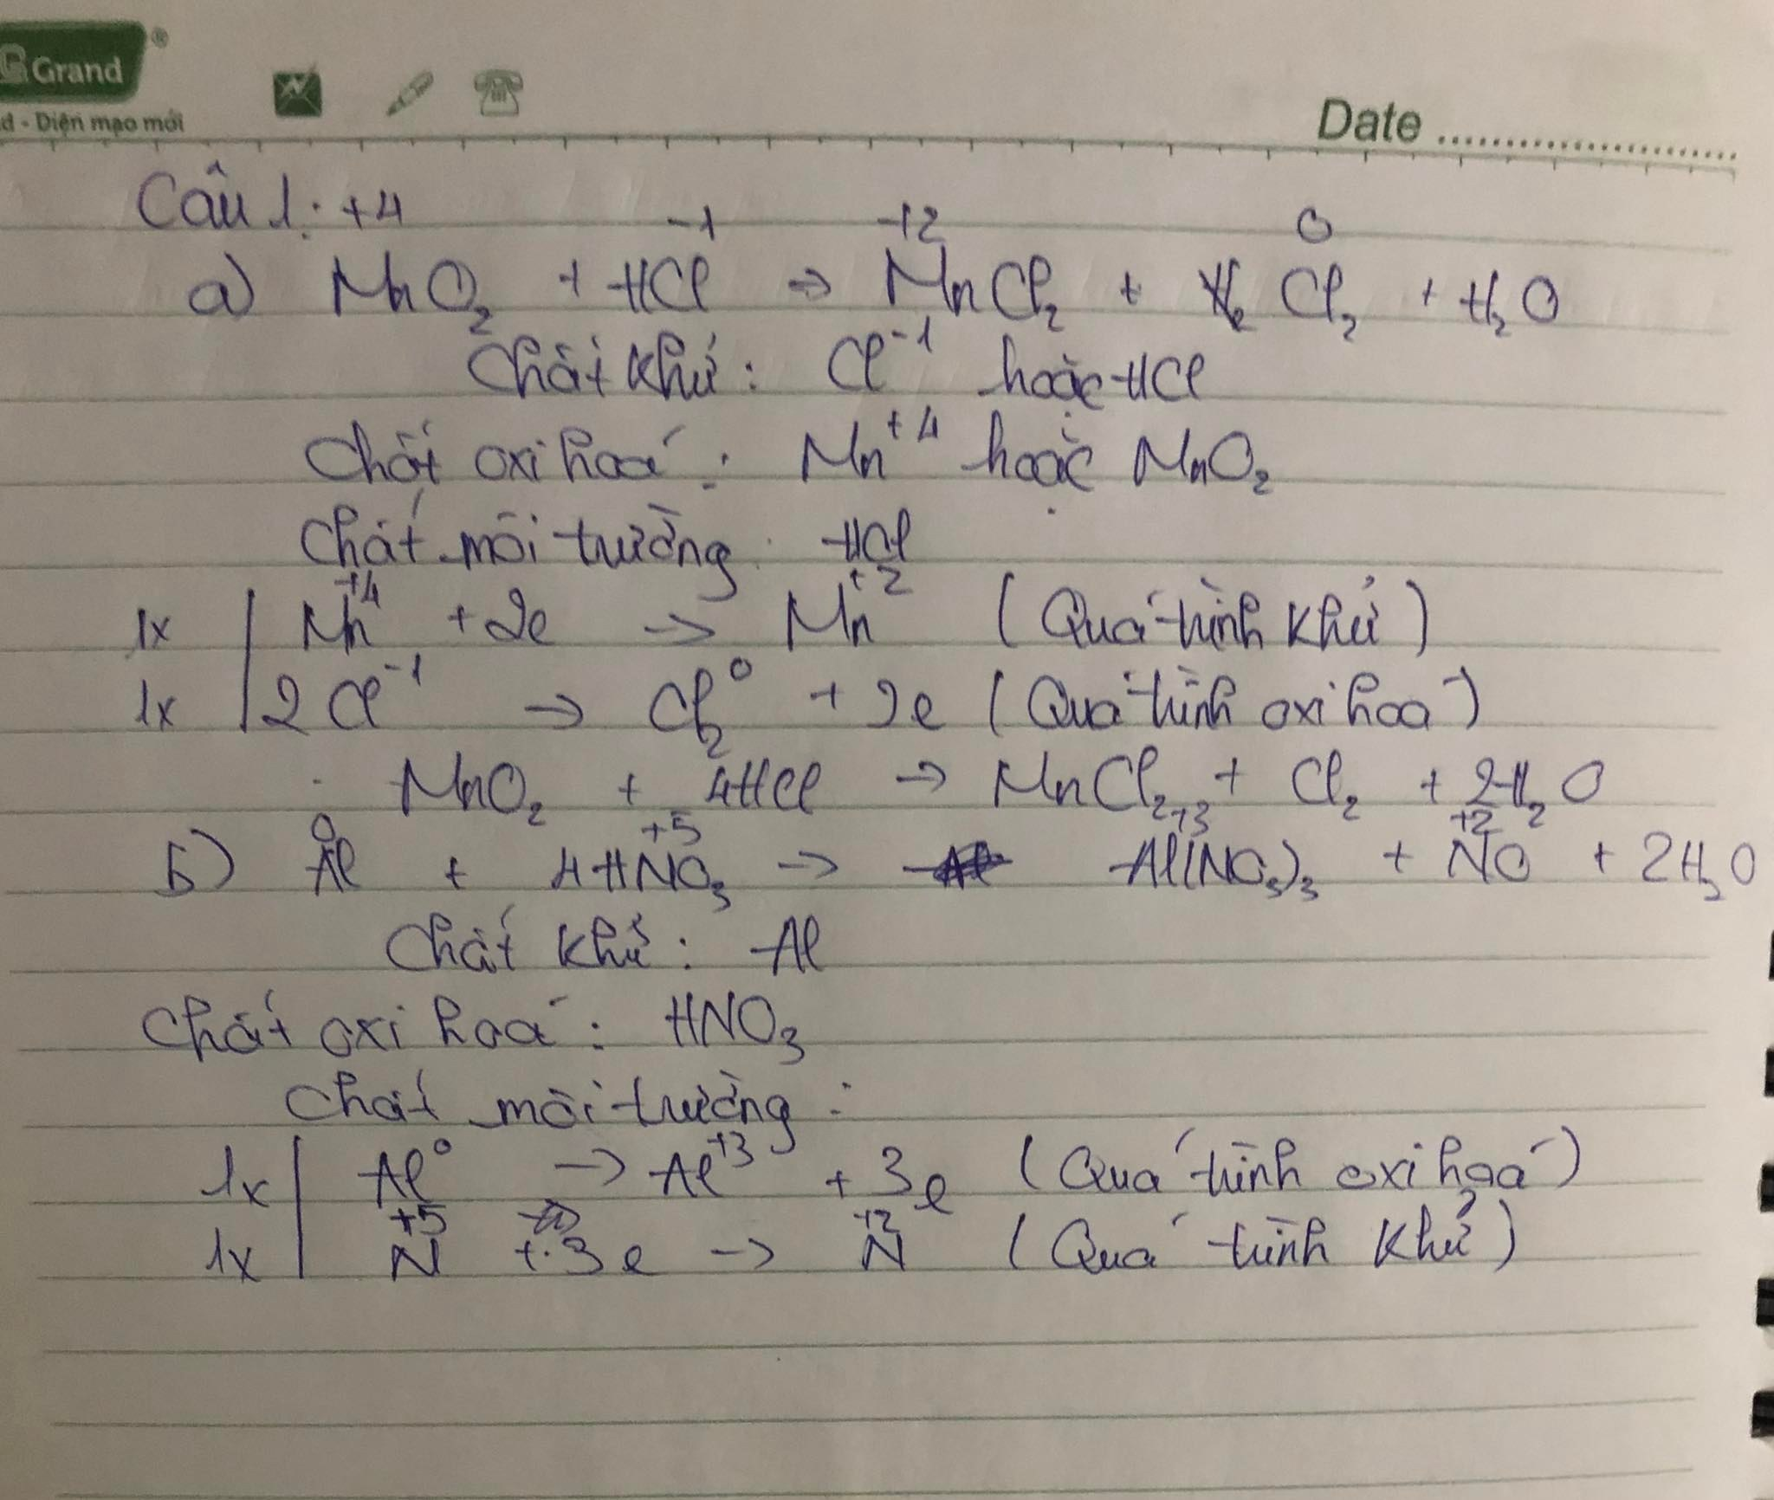
Câu 2 cho 16,2 gam hỗn hợp 2 kim loại Ag và Al tác dụng với dung dịch HCl ( dư) thu được 6, 72 lít hidro thoát ra (điều kiện tiêu chuẩn). tính giá trị khối lượng mỗi kim loại trong hỗn hợp
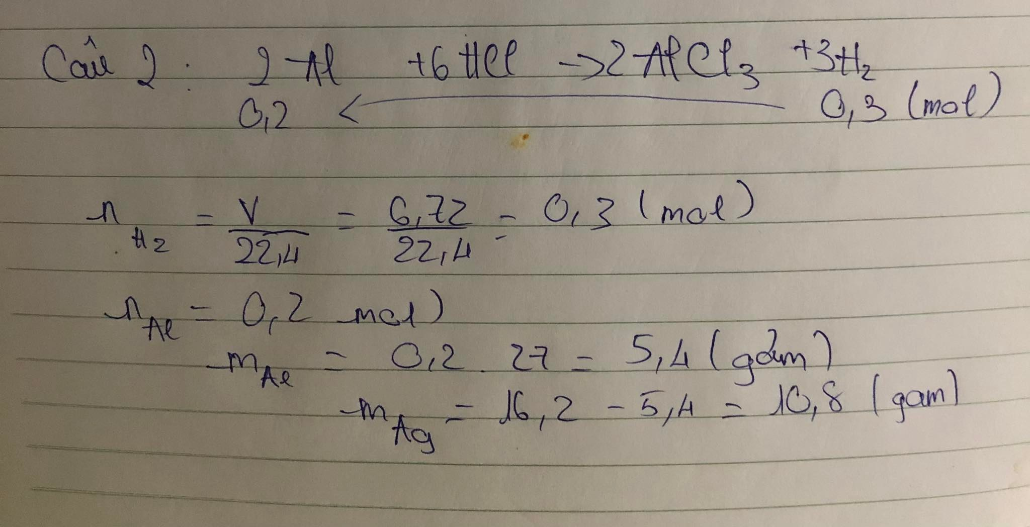
Câu3 cho 16,2 gam hỗn hợp MgO và Al2O3 tác dụng vừa đủ với 450ml dung dịch HCl 2M. tính giá trị khỗi lượng mỗi oxi trong hỗn hợp

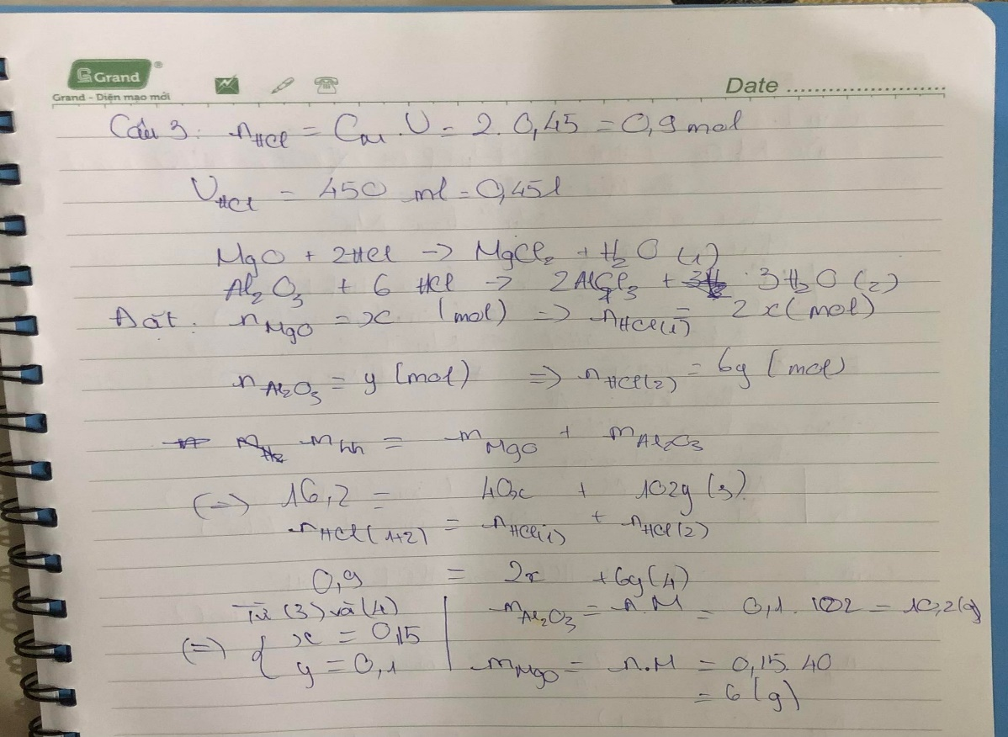
KẾT LUẬN
Sau khi thực hiện đề tài tiểu luận này em nhận thấy hóa học là “ khoa học trung của của các ngàng khoa học”. vì có rất nhiều ngành khoa học đều lấy hóa học làm cơ sở nền tảng phát triển . ví dụ như sinh học ,y học, vật lý hay khoa học tội phạm …. Hóa học hiện diện tất cả các lĩnh vực trong cuộc sống của chúng ta. Là 1 trong những trong những môn học có giá trị thực tiễn cao nhất . tất cả cá sản phẩm, vận dụng mà chúng ta đang sử dụng mỗi ngày đuề có liên quan đến hóa học từ những món ăn hằng ngày, những đồ dùng học tập, thuốc chữa bệnh , đến các hương thơm dịu nhẹ của nước hoa, mỹ phẩm , dược phẩm … đều là những sản phẩm hóa học.
HẾT

